8.01.2013. QRP/p микроэкспедиция с ТПП «Приятель-8».
(3 ватта, диполь)
Сегодня времени у меня на основательную работу QRP/p не было, но короткую радио- прогулку я мог себе позволить.

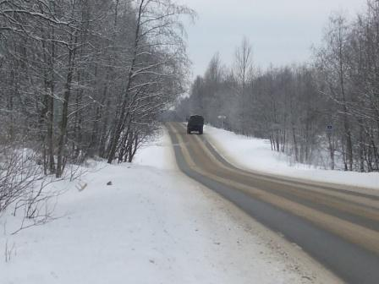

-10, потом, к вечеру, стало -7. В общем- то комфортно и при -10.
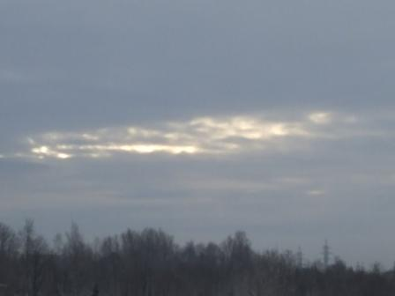

Увы, просвет в облаках скоро затянуло…
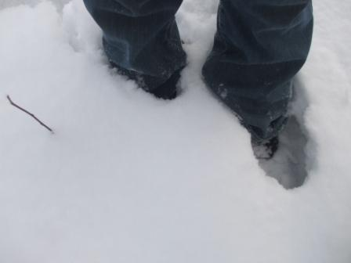
У нас снег в достаточном количестве. Зима всё- таки.

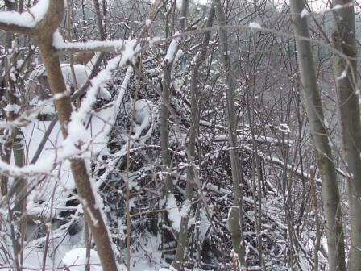

Со стороны радио- вигвам абсолютно не заметен.
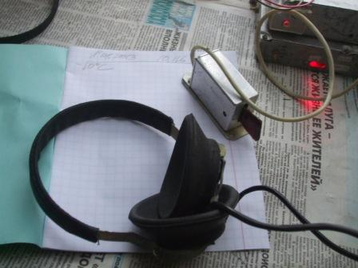
Быстро разворачиваю радио- трансивер прямого преобразования «Приятель-8»
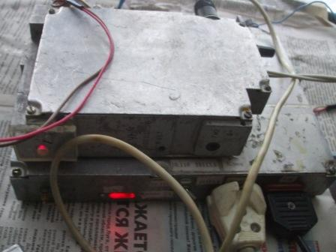
Трансивер и CW ключ.
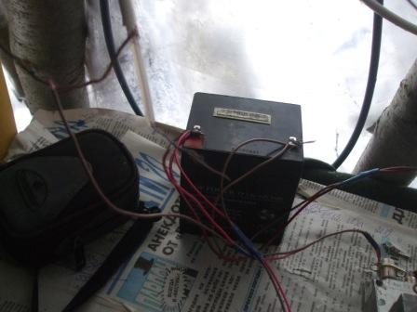
Аккумулятор.
Антенна, подчёркиваю, полноразмерный, однодиапазонный диполь, с питанием по коаксиальному кабелю.
Проход сегодня великолепный! Даже UA1APJ я слышал 599+, правда он мне не отозвался.

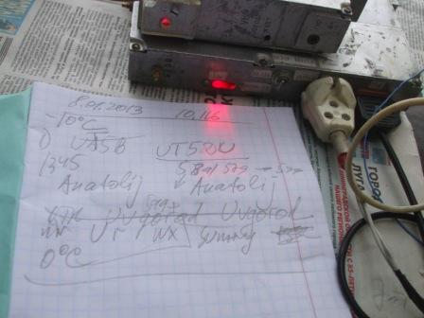

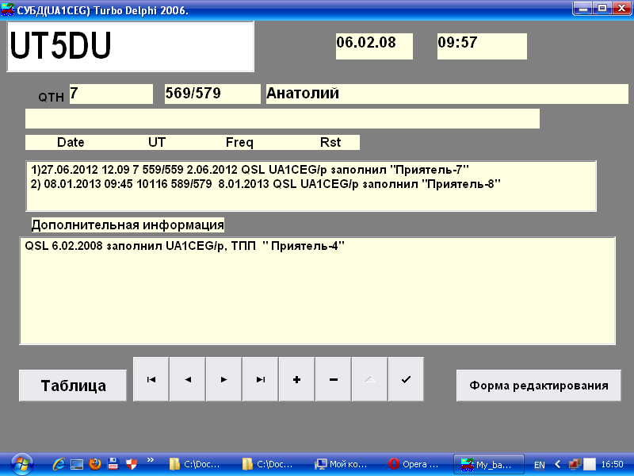

С Анатолием встречаюсь, так получилось, только на самоделках.
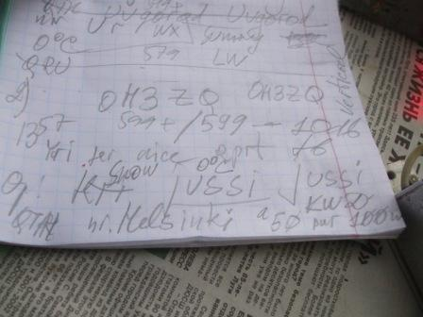
Сосед OH3ZQ даёт мне рапорт 599+! Мне на трансивере прямого преобразования «плюсы» точно сказать нет возможности, но примерно, если бы Jussi работал бы в 1 км от меня. (Кто смотрел «За спичками», там главный герой Юсси Ватонен, исполняет Е.Леонов).
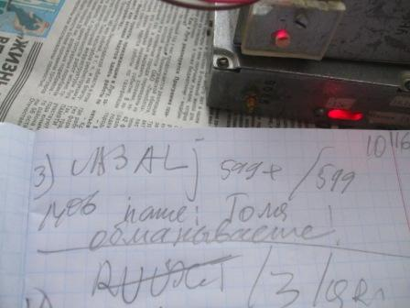

Не без заслуженной гордости, показываю, что Анатолий не верит, что я работаю QRP!
Мол, уж очень громко. Увы, если бы так было всегда, то и 100 ватт вообще- бы были бы излишними. Все, кто имеет опыт работы QRP прекрасно знают, что бывает так, что QRO станции успешно и без проблем работают, а QRP, даже тени присутствия нет.
Во время прогулки я прикинул, если купить аккумулятор от «бесперебойника», то 10 ватт можно вытянуть, что будет, практически незаметно на QSO, а таскать придётся, ощутимо больший груз…Смысла нет. 3 ватта и 5 ватт, практически неотличимы, при проведении QSO, а потребляемая мощность различается ощутимо.
Поэтому здесь никакой речи о «стремлении к оригинальности», просто практика диктует.
Не станешь же «прогуливаться» с автомобильным аккумулятором? Даже аккумулятор «бесперебойника» таскать что-то нет вдохновения…
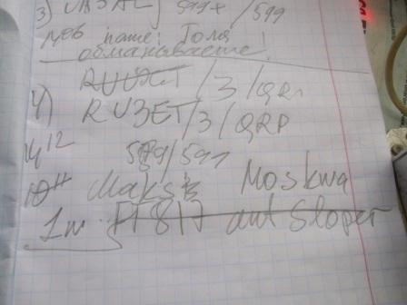
Старый знакомый- Максим, я с ним на 10 мГц регулярно встречаюсь. Между прочим он стабильно работает одним ваттом! Возможно Анатолий UA3ALJ это QSO наблюдал.
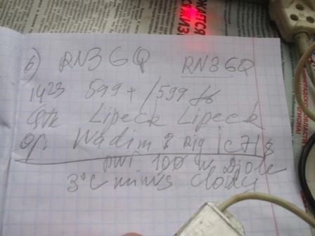
Ещё замечательно поговорили с Вадимом. Вообще сегодня замечательный корреспонденты! Работать просто приятно.
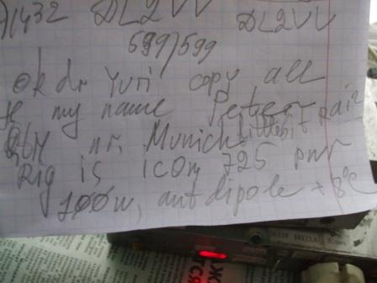

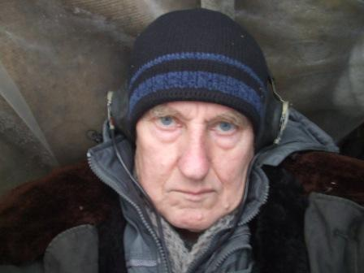
UA1CEG 8.01.2013 в радио- вигваме.
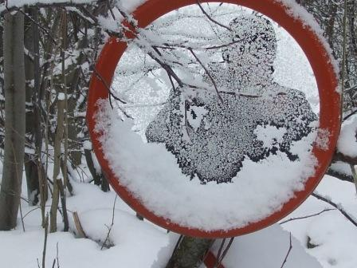
Это я на полянке. В смысле получился только силуэт…

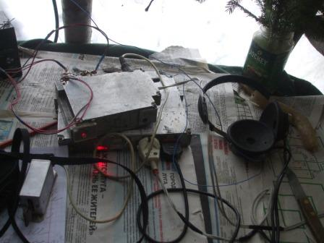
Весь рабочий комплект.
QSO сегодня на 10116 кГц:
1) UT5DU;
2) OH3ZQ;
3) UA3ALJ;
4) RU3ET/3/QRP;
5) UA3YLP;
6) RN3GQ;
7) DL2VV.
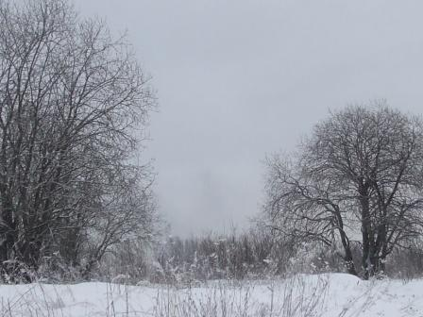
Далее я пошёл, как планировал, прогуляться.
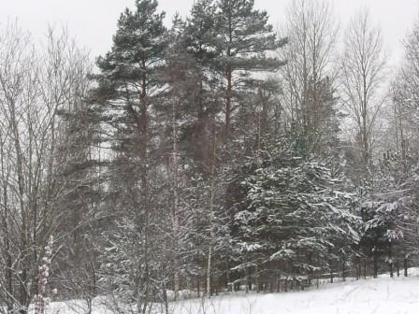

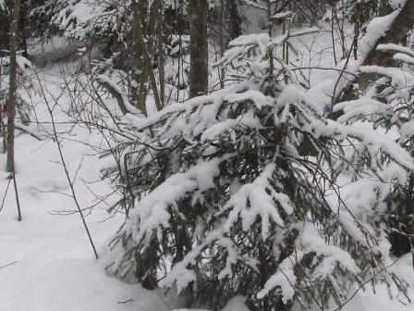

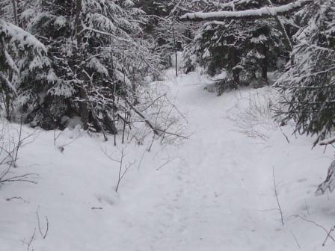

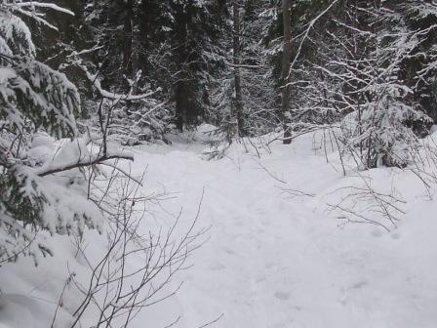

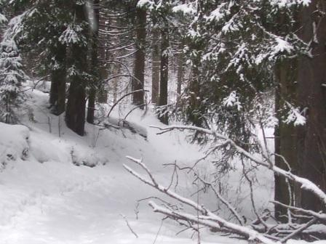

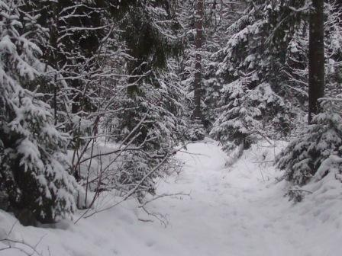

Прогуляться по лесу прекрасно, кстати дорожка неплохо протоптана, не я один хожу.
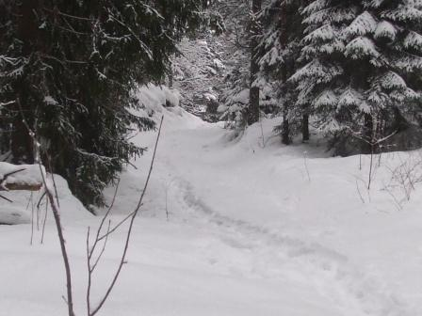

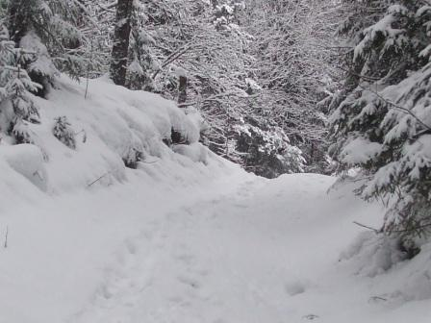

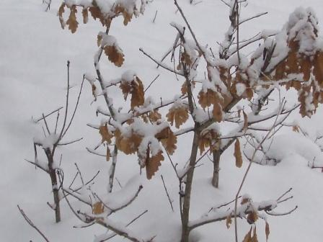

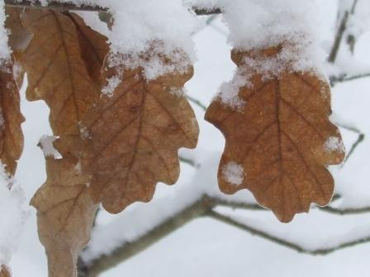

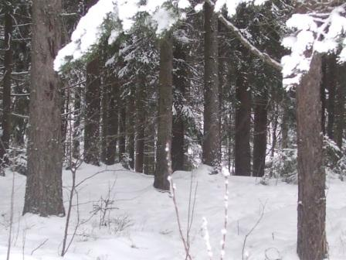

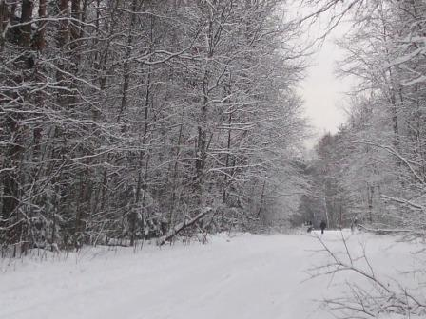

Здесь уже и автомобили ездят без проблем.

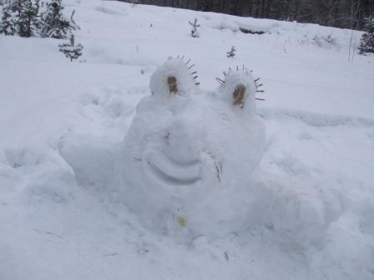
Снежная скульптура окрепла при морозе и успешно радует всех. У этой фигуры любят фотографироваться дети.
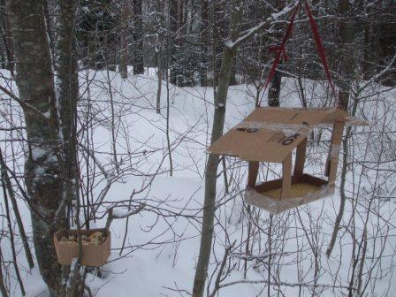
Тут тоже детвора любит наблюдать птичек, но они бегут сюда с воплями.. и птички улетают.
Это у нас место отдыха, метров 200 от окраины деревни. А лес вообще начинается у обочины шоссе. Поэтому прогуляться в лес здесь у нас абсолютно обыденное, рутинное событие.

До встречи в эфире!

73! UA1CEG Юрий Александров, д.Гарболово. Ленинградской области, Всеволожского района.
LO23, KP50FI.
Сайт ua1ceg.narod.ru

